

المهارة | أتقنت | لم تتقن | ملاحظات
تحديد موقع مكة المكرمة وأهم مظاهرها الطبيعية
الزمن 10 دقائق
نشاط ( 1)
أكملي الفراغات التالية :
-تقع مكة المكرمة في ............................... شبه الجزيرة العربية .
-مكة عبارة عن ............................ تحيط بها ............... من جميع الجهات .
~~~~~~~~~~~~~~~~~~~~~~~
نشاط (2)
حددي على الخارطة التالية موقع مكة المكرمة .
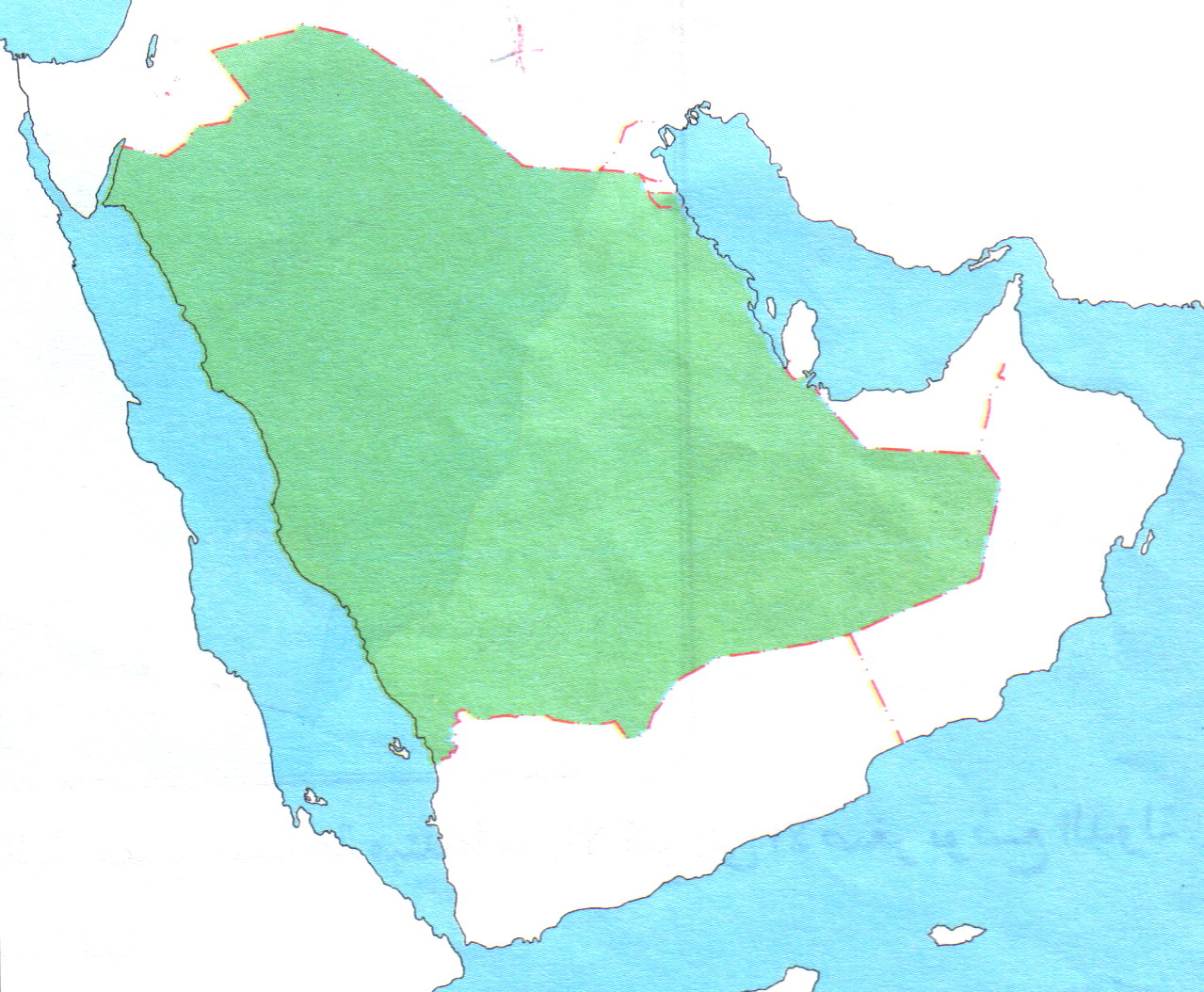

~~~~~~~~~~~~~~~~~~~~~~~
نشاط (3)
اذكري أهم المظاهر الطبيعية التي تتميز بها مكة ؟

المهارة | أتقنت | لم تتقن | ملاحظات
تحديد مولد النبي صلى الله عليه وسلم ونسبه
الزمن 10 دقائق
نشاط ( 1)
اختاري الإجابة الصحيحة فيما بين القوسين :
1-ولد النبي صلى الله عليه وسلم في (المدينة-مكة-جدة-الطائف)
2-ولد النبي صلى الله عليه وسلم في يوم (السبت-الأحد-الاثنين-الثلاثاء)

~~~~~~~~~~~~~~~~~~~~~~~
نشاط (2)
اكملي الفراغ التالي :
ولد النبي صلى الله عليه وسلم عام ...............................

~~~~~~~~~~~~~~~~~~~~~~~
نشاط (3)
ارسمي خريطة ذهنية موضحة عليها نسب النبي صلى الله عليه وسلم.

نشاط ( 4)
اكملي خارطة المفاهيم التالية :
الزمن 10 دقائق
محمد

عبد المطلب

عبد مناف

كلاب

المهارة | أتقنت | لم تتقن | ملاحظات
وصف حياة النبي محمد صلى الله عليه وسلم قبل البعثة
الزمن 10 دقائق
نشاط ( 1)
صفي حياة النبي صلى الله عليه وسلم قبل البعثة .

المهارة | أتقنت | لم تتقن | ملاحظات
معرفة بعثة النبي محمد صلى الله عليه وسلم
الزمن 10 دقائق
نشاط ( 1)
أكملي الفراغات التالية :
1-نزل الوحي على النبي صلى الله عليه وسلم في شهر ..............................
في غار .............................
2-أول آية نزلت على النبي صلى الله عليه وسلم هي ..................................

~~~~~~~~~~~~~~~~~~~~~~~
نشاط (2)
صفي حال النبي صلى الله عليه وسلم عندما نزل عليه الوحي ؟

المهارة | أتقنت | لم تتقن | ملاحظات
وصف مراحل دعوة النبي محمد صلى الله عليه وسلم في مكة المكرمة
الزمن 10 دقائق
نشاط ( 1)
قارني بين الدعوة السرية والجهرية من حيث (العدد والمدة)
الدعوة | العدد | المدة
السرية
الجهرية

~~~~~~~~~~~~~~~~~~~~~~~
نشاط (2)
ضعي علامة ( ✓ ) أمام العبارة الصحيحة وعلامة ( ✗) أمام العبارة
الخاطئة :
1-أول من آمن بالنبي صلى الله عليه وسلم من النساء زوجته عائشة
رضي الله عنها ( )
2-أول من آمن بالنبي صلى الله عليه وسلم من الصبيان علي بن أبي طالب
رضي الله عنه ( )

المهارة | أتقنت | لم تتقن | ملاحظات
تعلل هجرة المسلمين من مكة المكرمة
الزمن 5 دقائق
نشاط ( 1)
عللي : هجرة المسلمين من مكة المكرمة ؟

المهارة | أتقنت | لم تتقن | ملاحظات
ذكر أحداث بيعتي العقبة (الأولى والثانية)
الزمن 10 دقائق
نشاط ( 1)
قارني بين كلاً من بيعة العقبة الأولى وبيعة العقبة الثانية من حيث :
(السنة – عدد الرجال –عدد النساء – موضوع البيعة –نتيجة البيعة)

 | بيعة العقبة الأولى | بيعة العقبة الثانية
السنة
عدد الرجال
عدد النساء
موضوع البيعة
نتيجة البيعة

المهارة | أتقنت | لم تتقن | ملاحظات
تحديد موقع المدينة المنورة وأهم مظاهرها الطبيعية
الزمن 10 دقائق
نشاط ( 1)
حددي على الخارطة موقع المدينة ومظاهرها الطبيعية .

~~~~~~~~~~~~~~~~~~~~~~~
نشاط (2)
ظللي الإجابات الصحيحة فيما يلي :
1-تقع المدينة المنورة في .
○غرب ○شمال ○جنوب

2- يحيط بالمدينة المنورة من الجهتين الشرقية والغربية مجموعة من :
○الحرات ○الجبال ○الهضاب

المهارة | أتقنت | لم تتقن | ملاحظات
وصف أحداث هجرة النبي صلى الله عليه وسلم إلى المدينة المنورة
الزمن 10 دقائق
نشاط ( 1)
صفي أحداث هجرة النبي صلى الله عليه وسلم إلى المدينة .

~~~~~~~~~~~~~~~~~~~~~~~
نشاط (2)
صلي بين العمود ( أ ) ما يناسبه من العمود ( ب )
( أ ) | ( ب )
-صاحب النبي صلى الله عليه وسلم في الهجرة .  -نام في فراش النبي صلى الله عليه وسلم ليلة الهجرة  -تأتي النبي صلى الله عليه وسلم وصاحبه أبو بكر بالطعام والشراب وهما في الغار | -عمر بن الخطاب رضي الله عنه  -أبو بكر الصديق رضي الله عنه  -أسماء رضي الله عنها  -علي بن ابي طالب رضي الله عنه  -عائشة رضي الله عنها

المهارة | أتقنت | لم تتقن | ملاحظات
تعداد أعمال النبي محمد صلى الله عليه وسلم بالمدينة
الزمن 10 دقائق
نشاط ( 1)
عددي أهم أعمال النبي صلى الله عليه وسلم في المدينة المنورة .
1-........................................................................................
2-........................................................................................
3-.........................................................................................

~~~~~~~~~~~~~~~~~~~~~~~
نشاط (2)
أكملي خارطة المفاهيم التالية :
أعمال النبي صلى الله عليه وسلم في المدينة

المؤاخاة بين المهاجرين والأنصار

المهارة | أتقنت | لم تتقن | ملاحظات
معرفة غزوات النبي محمد صلى الله عليه وسلم
نشاط ( 1)
الزمن 10 دقائق
رتبي الغزوات حسب سنة حدوثها .

اسم الغزوة | سنة حدوثها
غزوة بدر | 2هـ
غزوة أحد
غزوة الخندق

~~~~~~~~~~~~~~~~~~~~~~~
نشاط (2)
عللي : هزيمة المسلمين في غزوة أحد ؟

~~~~~~~~~~~~~~~~~~~~~~~
نشاط (3)
اذكري نتائج فتح مكة ؟

المهارة | أتقنت | لم تتقن | ملاحظات
إعطاء أمثلة على استشارة النبي محمد صلى الله عليه وسلم لأصحابه
الزمن 5 دقائق
نشاط ( 1)
من أكون :

1-أشرت على النبي صلى الله عليه وسلم بحفر الخندق ( )

2-أشرت على النبي صلى الله عليه وسلم بأن يعسكر بالقرب من
بئر بدر ( )

3- أشرت على النبي صلى الله عليه وسلم بحل الإحرام ( )

المهارة | أتقنت | لم تتقن | ملاحظات
إعطاء أمثلة على حسن تعامله صلى الله عليه وسلم مع الآخرين .
الزمن 5 دقائق
نشاط ( 1)

أكتبي في الخارطة المعرفية التالية أهم الأخلاق التي كان يتعامل معها النبي صلى الله عليه وسلم مع أصحابه .

تعامله مع الآخرين

المهارة | أتقنت | لم تتقن | ملاحظات
وصف وفاة النبي محمد صلى الله عليه وسلم
الزمن 10 دقائق
نشاط ( 1)
أكملي الخارطة المعرفية التالية باتباع السهم :
مرض النبي صلى الله عليه وسلم بعد عودته من

إصابته

منعته من الخروج للصلاة فأمر
في السنة

حزن المسلمين وكانت مصيبة عظمى وهذا دليل على
توفي النبي صلى الله عليه وسلم

